**INFORME DE NECESIDADES DE ASISTENCIA DE ECOTURISMO SFF LOS COLORADOS (Resolución 273 del 24 de julio de 2024)**

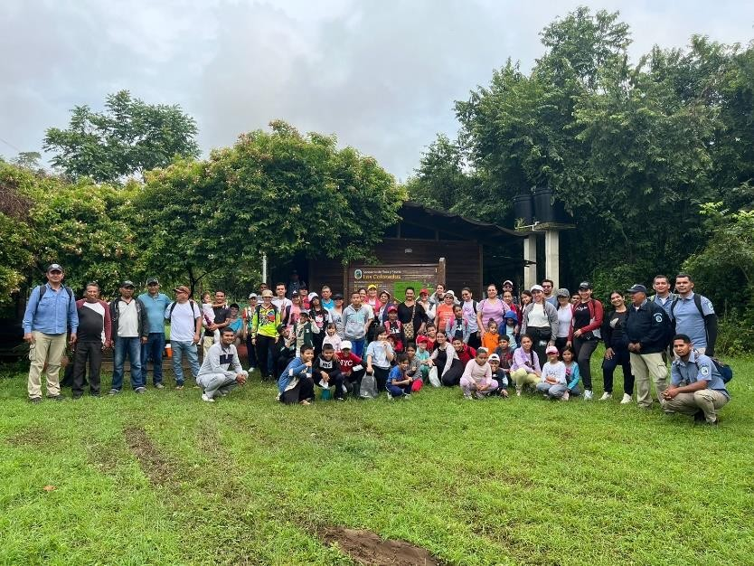

**ELABORADO POR:**

**EQUIPO TÉCNICO SFF LOS COLORADOS**

**PARQUES NACIONALES NATURALES DE COLOMBIA SANTUARIO DE FLORA Y FAUNA LOS COLORADOS SAN JUAN NEPOMUCENO – BOLÍVAR**

**SEPTIEMBRE DE 2024**

**Dirección**

Luis Olmedo **Martínez Zamora**

**Director General**

Carlos Vidal Pastrana

**Director Territorial Caribe**

Julio Abad Ferrer

**Jefe de Área Protegida**

**Elaboración**

Dilia Naranjo

**Profesional de Área Protegida.**

**Colaboración Dirección Territorial Caribe**

Daniela Medrano Parra

**Profesional Ecoturismo Dirección Territorial Caribe**

**Colaboración Sostenibilidad y Negocios Ambientales**

Carlos Quintero

**Profesional Ecoturismo**

**Tabla de contenido**

Introducción ................................................................................................................................................................. 3

1. Información General del Santuario de Flora y Fauna Los Colorados.............................................................................. 4

2. Plan de Emergencias y Contingencias por Desastres Naturales y Plan de Riesgo Público ............................................ 8

3. Zonificación incluida en el Plan de Manejo y en el POE 2018-2023 ............................................................................. 14

4. Infraestructura y Servicios para el Ecoturismo ............................................................................................................. 14

5. Comunidades Presentes............................................................................................................................................. 16

7. Información General de Visitantes............................................................................................................................... 17

8. Identificación de actores involucrados en procesos de atención y riesgo con visitantes. .............................................. 18

9. Siniestros Presentados ............................................................................................................................................... 18

10. Análisis de riesgos asociados con la actividad turística ............................................................................................. 19

11. Necesidades de Asistencia Asociadas con la Prestación de Servicios Ecoturísticos .................................................. 24

12. Avales....................................................................................................................................................................... 25

13. Firmas ...................................................................................................................................................................... 25

**Índice de tablas**

Tabla 1 Actores institucionales involucrados en los procesos de atención de riesgos ...................................................... 18

Tabla 2. Clasificación de las Amenazas del SFFC........................................................................................................... 19

**Introducción**

En Colombia, las situaciones de riesgo han sido entendidas como momentos que deben ser mitigados en todos los aspectos, para salvaguardar la vida del ser humano. En el ámbito ambiental y particularmente para las áreas en conservación, que conservan millones de especies en fauna, flora y gea, se vuelve un aspecto fundamental para la gestión de las entidades.

De tal manera, Parques Nacionales Naturales de Colombia, como administrador de 61 áreas protegidas, ha definido como obligación contar con un seguro de accidentes y asistencia para el visitante que ingrese a las áreas con vocación ecoturística; frente a situaciones de riesgo que puedan comprometer su integridad, lo que se establecido de acuerdo a la Resolución No.273 del 24 de julio de 2024, “Por la cual se establece como requisito obligatorio para el ingreso a las áreas protegidas del Sistema de Parques Nacionales Naturales con vocación ecoturística, la adquisición de un seguro de accidentes que cuente con asistencia para aquellos visitantes que ingresen con finalidades de recreación, descanso, educación y actividades asociadas al ecoturismo, y se dictan otras disposiciones”.

En ese sentido y, siguiendo lo definido en el artículo 06 del acto administrativo enunciado, es de acuerdo a la particularidad de cada área se deben identificar las necesidades para la atención de los riesgos de mayor incidencia, que permita conocer los aspectos mínimos de un área protegida con vocación ecoturística y definir unas acciones necesarias para atender diferentes siniestros que se presentan, en el marco de las actividades y servicios asociados al ecoturismo, dentro de los Parques Nacionales Naturales de Colombia.

En términos de lo expuesto, el presente documento resume lo enmarcado en las herramientas de planificación de la entidad asociadas con el SFF LOS COLORADOS y plantea las necesidades para la adecuada gestión del riesgo identificadas por el equipo del área protegida y los actores del territorio que intervienen en la prestación de servicios ecoturísticos.

**1. Información General del Santuario de Flora y Fauna Los Colorados**

El SFF Los Colorados fue reservado, alinderado y declarado mediante Acuerdo No. 28 de mayo 2 de 1977 de la Junta Directiva del Instituto de Desarrollo de los Recursos Naturales Renovables – INDERENA, aprobada mediante Resolución Ejecutiva No. 167 del 6 de junio de 1977 del Ministerio de Agricultura y tiene una superficie aproximada de 1.000 hectáreas.

**Ubicación**: Costa Norte de Colombia, Departamento de Bolívar, Subregión Montes de María, localizado en el municipio de

San Juan Nepomuceno, aproximadamente a 1 hora de Cartagena.

**Alturas**: entre 180 y 440 m.s.n.m (metros sobre el nivel del mar).

**Clima**: Cálido con temperaturas máximas promedio de 28°C y dos períodos secos y dos lluviosos.

**Precipitación**: entre 1.710 y 1.913 mm/año (milímetros por año).

**1.1 Objetivos de conservación**

- Conservar el bosque seco tropical del SFF Los Colorados como área núcleo de las conectividades, para el mantenimiento de la diversidad biológica del ecosistema y la valoración cultural de la región.

- Contribuir al mantenimiento de los servicios ecosistémicos del SFF Los Colorados como aporte al desarrollo sostenible de la región Montes de María.

- Promover la incorporación efectiva del el SFF Los Colorados y otras áreas de protección local y regional en los instrumentos de planificación y ordenamiento del territorio, a fin de garantizar su apropiación y protección.

**1.2 Valores objeto de conservación – VOC**

**VOC Filtro grueso:**

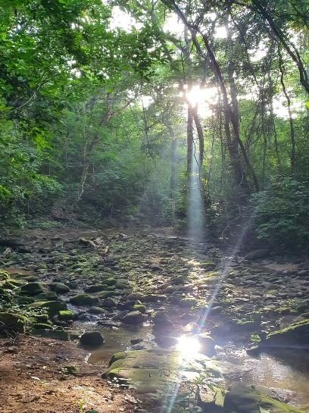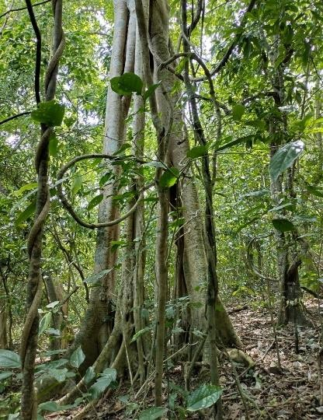

Ecosistema bosque seco tropical

**VOC Filtro fino**:

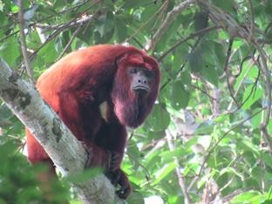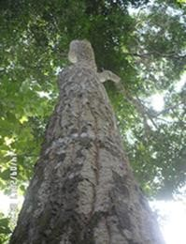

**carreto (*Aspidosperma polyneuron*) mono aullador (*Alouatta seniculus*)**

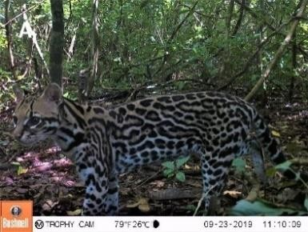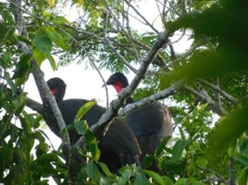

**pava congona (*Penelope purpurascen*) ocelote (*Leopardus pardalis*)**

**1.3 El Plan de Ordenamiento Ecoturístico POE 2018-2023**

En el Plan de Ordenamiento Ecoturístico elaborado para el AP y acorde al Plan de Manejo 2018-2023, dentro de la zonificación se definió la Zona de Recreación general Exterior, donde se incluye el Sendero Planeta Bosque para el desarrollo de actividades ecoturísticas, el cual cuenta con una longitud aproximada de 2,3 km, tal y como a continuación se ilustra en el mapa de zonificación del SFFC:

**Figura 1. Zonificación POE acorde al Plan de Manejo del AP**

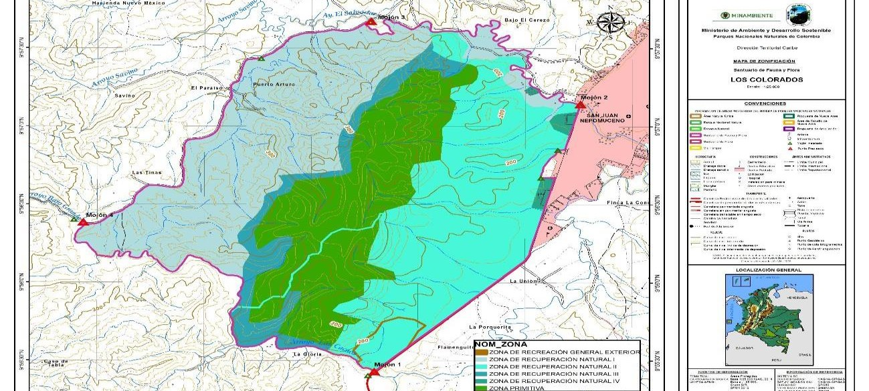

**1.3.1 Zonificación para el Ecoturismo**

**ZONA DE RECREACIÓN GENERAL EXTERIOR**: Zona que por sus condiciones naturales ofrece la posibilidad de dar ciertas facilidades al visitante para su recreación al aire libre, sin que esta pueda ser causa de modificaciones significativas del ambiente.

**Intención de manejo:** Regular las actividades ecoturísticas y de interpretación ambiental en el sendero Planeta Bosque.

**Sendero Planeta Bosque**: Limita al sur con el carreteable los cacaos, al este con el sector tinamú y al norte con el sector Vivero. El estado de conservación de las zonas adyacentes al sendero es Alto, con áreas en proceso de recuperación natural característico por la presencia vegetación secundaria, la cual ha venido recuperándose desde la creación del santuario tiene especies de flora sobresalientes como el carreto, brasil, ébano, caracolí, indio encuero y especies de fauna como mono tití, zorra patona, ñeque, oso perezoso, reptiles, aves residentes y migratorias. Los servicios ecosistémicos que se resaltan son: valores educativos, recreativos y belleza paisajística. El mayor escenario de riesgo del sector es la contaminación por residuos sólidos y ampliación del sendero por ingreso de visitantes.

**Actividades permitidas**: desarrollo del portafolio de investigaciones y el programa de monitoreo, actividades derivadas del POE. Cabe resaltar que las actividades de investigación, monitoreo, y fotografía, serán permitidas siempre y cuando se cumplan los requisitos establecidos por la entidad, y serán analizadas de forma particular para cada caso; así como las acciones de saneamiento predial en las zonas afectadas por Uso, Ocupación y Tenencia.

**1.3.2 Biodiversidad del Sendero Planeta Bosque para el Ecoturismo**

Acorde a los resultados de la evaluación ecológica rápida aplicada al Sendero Planeta Bosque por el equipo consultor que elaboró el POE 2018-2023, en este se encuentran:

- **Mamíferos**: 17 especies organizadas en 16 familias y 8 órdenes en el SFF Los Colorados. Siendo el orden Carnívora el más representativo con cuatro especies (23,5%), seguido del orden Rodentia con tres especies (17,6%); la familia más representativa fue Didelphidae con dos especies (11,7%). Esta riqueza representa 3,2% para el país, el 9,5% para el departamento y el 28,3% para el SFFLC. Se registran especies como el Ocelote (Leopardus pardalis), el Perezoso (Bradypus variegatus), un grupo de 9 monos aulladores (Alouatta seniculus), conejo (Sylvilagus floridanus), Armadillo (Dasypus novemcinctus), entre otros.

- **Aves**: Las aves tanto residentes como migratorias, son de especial interés para propios y extraños. Las aves de Bosque seco tropical y más especialmente los Tyranidos pequeños, son atractivos para los extranjeros que visitan el área protegida con el interés de observar las mismas. Dentro del Santuario, también se encuentran dos especies que tienen una connotación socio cultural y ancestral, como lo son la Pava Congona (Penelope purpurascens) y el Mochuelo Pico de Maíz (*Sporophila intermedia*). Las otras aves de interés son las migratorias boreales, que llegan a mediados del mes de septiembre y se regresan al norte en el mes de mayo.

El Santuario funciona como refugio de aves migratorias y de fauna nativa local, es una isla del ecosistema natural original con un importante papel en la conectividad local de la región. En este sentido, la conservación del BsT del AP, es de gran relevancia para la conservación de aves en el contexto global, debido a que se convierte en punto clave para el paso de las aves migratorias que llegan desde la región boreal y templada, después de cruzar el mar Caribe, y encuentran el relicto

existentes, se cuenta con un total de 174 especies, pertenecientes a 45 familias y 20 órdenes, de las cuales una es endémica, la guacharaca (Ortalis garrula). Se registran 22 especies migratorias boreales que corresponden al 13% de las especies observadas, y 152 especies residentes que corresponden al 87%. En cuanto a los gremios se refiere, el grupo preponderante fueron los Insectívoros (47%), seguidos por los Frugívoros (21%). Los Carnívoros poseen una representatividad del 11%, seguidos de los semilleros (8%), ictívoros (5%), nectarívoros (5%) y omnívoros (3%).

- **Plantas**: Se registraron un total de 91 especies dentro de 80 géneros y 39 familias en el transcurso de todo el sendero. La familia y género con mayor riqueza fue Fabácea con 13 y Cynophalla con 3 especies; mientras que el negrito; *Trichilia acuminata*, el loro; *Esenbeckia alata*, guayabo de monte; Eugenia rhombea y la liana colmillo de perro; *Smilax spinosa,* fueron las especies de árboles más frecuentes. Motivo que las convierte en atractivos ecoturísticos no sólo por su alta frecuencia de aparición, sino también por la variedad de valores registrados. Las especies más predominantes registradas en esta evaluación fueron; El Carreto: *Aspidosperma polyneuron*, Guayacán: Bulnesia arbórea, El Loro: Esenbeckia alata, El Guáimaro: Brosimum alicastrum y La Ceiba de Leche: Hura crepitans, que demuestran que el bosque ha venido recuperándose de manera satisfactoria en los últimos años.

Es de anotar que en el municipio sólo hay un PSAE denominada Coopcolorado, sin embargo a la fecha es el personal del AP quien realiza las labores de guianza ecoturística, las cuales están centradas en mostrar la riqueza natural y cultural que alberga el territorio, los procesos de educación, investigación y monitoreo que sobre el ecosistema bosque seco tropical se realizan para cumplir con los objetivos de conservación del AP y lograr la vinculación activa de la comunidad sanjuanera en la valoración y apropiación social del santuario para su adecuada conservación.

Así mismo, se debe destacar que en el municipio se cuenta con una adecuada oferta de hoteles y restaurantes que ofrecen variados estándares de comodidad y del saber gastronómico local para la delicia de propios y visitantes y en este municipio también se celebran las tradicionales corralejas de fin de año y un festival bianual del vallenato que acompaña la riqueza cultural y musical de este municipio montemariano que a través de su música, bailes y décimas le rinden tributo al medio ambiente catalogándolo como “Pulmón Verde de los Montes de María”.

**2. Plan de Emergencias y Contingencias por Desastres Naturales y Plan de Riesgo Público**

**2.1 Plan de emergencias y contingencias por desastres naturales y socionaturales – PECDNS**

El Santuario de Flora y Fauna Los Colorados cuenta con un Plan de Emergencias por Contingencia por Desastres Naturales y Socionaturales (PECDNS), el cual fue aprobado por Memorando No. 20231500000023 del 2 de enero de 2023, el cual tiene una vigencia de dos años, culminando dicha a inicios del mes enero del año 2025.

El Santuario no está exento que se presenten eventos de riesgos naturales y/o antrópicos por el ecosistema de bosque seco tropical que se encuentra en su interior, que además de tener una característica de caducifolio, es susceptible a cualquier alteración de sus componentes de manera natural y/o antrópica. Igualmente, se pueden presentar emergencias derivadas por inundaciones debido a la creciente súbita de los arroyos, incendios de infraestructura y/o coberturas vegetales, vendavales, sismos y sequías.

Así mismo, la presencia de la carretera Troncal de Occidente puede generar riesgos de contaminación por vertimiento de sustancias químicas que pueden afectar los ecosistemas del Área Protegida (por la circulación de transporte de carga de manera permanente). De igual manera, se presenta una problemática de ocupación por la presencia de tres barrios lo cual puede suscitar riesgos tales como incendios de cobertura vegetal, erosión del suelo, delincuencia común.

Para el AP se han identificado las siguientes amenazas:

|  |  |  |
| --- | --- | --- |
| **Amenazas priorizadas** | **Amenazas asociadas** | **Acciones de prevención y reducción** |
| Sismos | Caídas de Árboles, caída | Educación Ambiental a la comunidad, Recorridos de Control y Vigilancia. Participar del CMGDR. Estar atentos a los reportes por el SGC. |
| de infraestructura, |
| remoción en masa |
| Sequías | Incendios de | Educación Ambiental a la comunidad, Recorridos de control y vigilancia y monitoreo de las zonas susceptibles. Participar del CMGDR |
| Cobertura Vegetal |
| Inundaciones | Lluvias intensas, | Educación Ambiental a la comunidad, vigilancia y monitoreo de las zonas susceptibles y revisión boletines IDEAM. Participar del CMGDR |
| remoción en masa. |
|  | Quemas agrícolas, | Educación Ambiental a la comunidad, Recorridos de control y vigilancia y monitoreo de las zonas susceptibles. Participar del CMGDR. |
| Incendios de | quemas de basuras en |
| Coberturas vegetales | barrios al interior del Área  Protegida |

**Fuente: PECDNS, SFFC, enero de 2023**

De acuerdo al ejercicio realizado por el equipo del AP, se tiene la siguiente calificación del riesgo acorde a las amenazas identificadas:

|  |  |
| --- | --- |
| Amenaza | Nivel |
| Inundación | BAJO |
| Sequía | MEDIO |
| Incendios  Forestales | MEDIO |
| Sismos | MEDIO |

**Fuente: PECDNS, SFFC, enero de 2023**

Acorde a dicha clasificación, en el PECDNS del AP, se tiene establecidas las acciones del sistema de alertas tempranas que deben implementarse para cada uno de los riesgos identificados, tal y como a continuación se describe:

**Alerta**

|  |  |  |  |  |  |
| --- | --- | --- | --- | --- | --- |
| **Amenaza** | | **INUNDACIONES** | **INCENDIOS**  **DE COBERTURA VEGETAL** | **SEQUIA** | **SISMOS** |
|  | **Verde** | Ausencia de lluvias. En la | Lluvia, | Condiciones normales de  lluvias | No aplica |
|  | temporada seca los niveles de los | temperatura |
|  | ríos disminuyen | entre 24 y 30 |
|  | considerablemente, por lo que no | grados |
|  | se tiene riesgo de presentarse  inundaciones. Las condiciones son de normalidad. | centígrados. |
|  | **Amarilla** | Presencia de lluvias. En el año las | No llueve, | Inicio de temporada seca, | Dadas las condiciones |
|  | lluvias se presentan en dos | temperatura | Deforestación, aumento | geológicas en Colombia y la |
|  | temporadas, la primera iniciando en | entre 24 y 30 | promedio de la | información consignada en |
|  | el mes de abril hasta mayo y la | grados | temperatura, desarrollo | los mapas de intensidad y |
|  | segunda desde agosto hasta | centígrados. | condiciones de fenómeno | amenaza por sismos, |
|  | octubre, pero en los últimos años el  periodo de lluvias ha ido cambiando y ya no presenta un patrón predecible, por tanto, se debe estar alerta en cualquier época donde se presenten lluvias frecuentes e intensas en un periodo corto de tiempo. |  | del Niño por boletines  emitidos por el IDEAM. | construidos por el SGC y los  últimos sismos reportados en el municipio de Pinillos Bolívar, ubicado cerca de San Juan Nepomuceno, se tiene una probabilidad de un sismo de gran magnitud en el área y por lo tanto debemos siempre estar en alerta amarilla. |
|  | **Naranja** | Incremento en la intensidad de  lluvias y aumento del caudal de los afluentes hídricos. | Tiempo seco, | Inicio de temporada seca, | Luego que se presente un  sismo de magnitud 4 o mayor y superficial y se genere efectos e impactos a la población, preocupación o alarma entre las personas, es decir, caída o movimiento de objetos, casas agrietadas, movimiento de estructuras, alerta en la fauna y avifauna; y podrían esperarse réplicas, se actuará de forma preventiva mientras las condiciones del terreno o la situación lo permita. |
|  | humedad | Deforestación, aumento |
| **Definición de** | relativa <60%, | promedio de la |
|  |  |  |
|  |  |  |
|  | >30°C | y desarrollo condiciones  de fenómeno del Niño |
|  | **Roja** | El caudal de los ríos se acerca a su  máximo nivel y hay amenaza de desbordamiento, al presentarse lluvias con intensidades moderadas a fuertes | Tiempo seco, | La ausencia de | Se produjo sismo fuerte y se |
|  | humedad | precipitaciones, el | observan daños en |
|  | relativa <50%, | aumento de | infraestructura del AP o |
|  | temperatura | temperaturas, y las | barrios aledaños, se evacúa y |
|  | >30°C, | manifestaciones de | ordena el cierre del AP y una |
|  | vientos fuertes, | estrés hídrico en plantas | vez finalizado y percatándose |
|  | vegetación | y suelos del SFF | de no estar en riesgo, se |
|  | seca, **incendio** | Colorados | establece comunicación con el |
|  | **en curso.** |  | Comité Gestión Riesgo |
|  |  |  | Municipal y se da aviso a Nivel  Central de PNN. Se solicita al equipo estar resguardados en lugares seguros. |

temperatura

temperatura, alerta inicio

**Fuente: PECDNS, SFFC, enero de 2023**

A cada nivel de alerta que posee el Plan de Emergencia por Contingencia por Desastres Naturales y Socionaturales le compete un protocolo de actuación, que el equipo del AP conoce a cabalidad y que de manera permanente repasa para mantener actualizados los mecanismos de acción según corresponda.

Vale la pena recordar que, acorde al Plan de Manejo 2018-2023 del AP, la única zona habilitada al ecoturismo es la definida como de Recreación General Exterior y en ella se encuentra el Sendero Planeta Bosque, sobre el cual se realizan las actividades de ecoturismo en el santuario.

En ese sentido y acorde a la identificación de riesgos naturales para el AP, para dicha zona de ecoturismo se identifican los riesgos derivados de:

**Factores naturales**

- Incendios de cobertura vegetal.

- Sismos.

- Tormentas eléctricas.

- Vientos Huracanados (Vendavales)

- Caída de visitantes al mismo nivel, con las consecuentes heridas abiertas, luxaciones y fracturas

- Caída de árboles y ramas.

- Heridas por bejucos y/o roce con material vegetal.

- Accidentes ofídicos por serpientes de los géneros Bothrops, Micrurus y Crotalus.

- Accidentes por contacto con ranas venenosas.

- Picaduras de artrópodos e insectos como arañas, alacranes y avispas.

- Picaduras de insectos transmisores de enfermedades tropicales (fiebre amarilla, dengue, chicunguña, paludismo, entre otros).

**Factores antrópicos**

- Incendios de cobertura vegetal.

- Delincuencia común.

- Accidentes vehiculares.

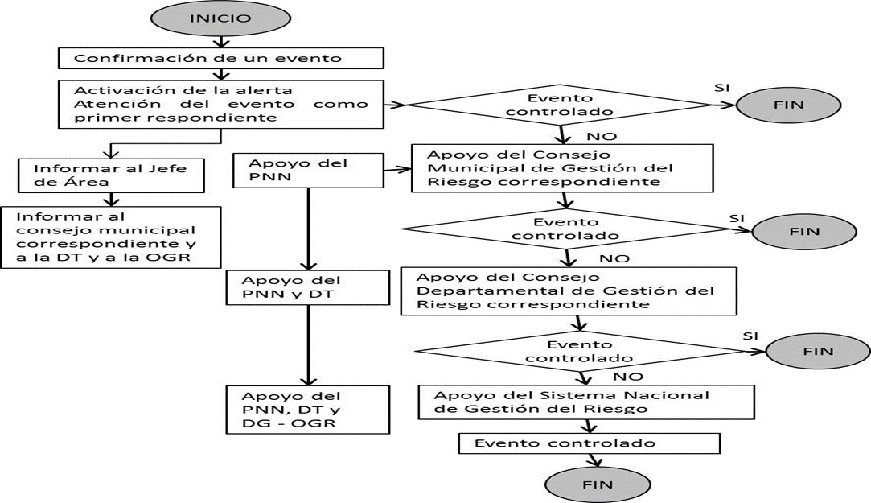

**Organigrama De Actuación Ante Incidentes**

**2.2 Plan de Riesgo Público – (PRP)**

El Santuario de Flora y Fauna Los Colorados cuenta con un Plan de Riesgo Publico, el cual fue aprobado por Memorando

No. 20231500001833 del 31 de agosto de 2023, que se encuentra vigente por dos años que finalizan en la vigencia 2025.

Este plan, tiene como finalidad establecer una serie de medidas preventivas y procedimientos acordados para hacer frente a posibles eventos o contingencias que puedan poner en riesgo al personal de funcionarios y contratistas del SFF Los Colorados, a los visitantes y/o a sus instalaciones. Así, se busca garantizar una capacidad de respuesta oportuna y adecuada ante situaciones repentinas e inesperadas que puedan surgir en el área protegida.

Para minimizar la vulnerabilidad y las consecuencias de este tipo de eventos, este plan establece las acciones de control que deben seguir los funcionarios y contratistas del Santuario de Fauna y Flora Los Colorados. De esta manera, se busca evitar o minimizar los riesgos a través de la aplicación de las medidas establecidas

**Objetivo general**

Disminuir los riesgos para salvaguardar la vida, la libertad, la integridad física y moral, la seguridad y estabilidad de los funcionarios y contratistas del Santuario de Fauna y Flora Los Colorados, por las funciones que ejercen y que inciden directa o indirectamente en el ejercicio de la Autoridad Ambiental mediante la formulación y aplicación del Plan de Contingencia de Riesgo Publico para el Área Protegida.

**Objetivos específicos**

• Implementar un programa de transformación cultural y de autoprotección a fin de prevenir y manejar las situaciones de

riesgo público a que se pueda ver involucrado el personal que labora en el SFF Los Colorados.

• Desarrollar habilidades para prevenir, mitigar, preparar y distinguir las alertas en riesgo público en el desempeño de las

labores diarias por parte del personal que labora en el santuario.

• Establecer los protocolos de seguridad necesarios para las situaciones de riesgo en sitios críticos e implementar acciones

de prevención, aplicando el protocolo de prevención, vigilancia y control para los patrullajes y actividades en el área.

De acuerdo a los análisis de vulnerabilidad y amenaza de este ejercicio, se tienen identificados por sectores los riesgos asociados:

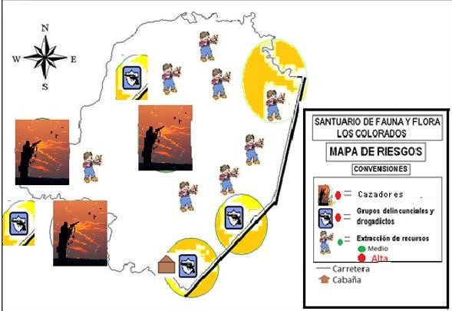

**Mapa de Riesgo Público Santuario de Fauna y Flora Los Colorados. 2023**

El mapa de riesgo púbico elaborado por el equipo del santuario define unas situaciones que se presentan al interior de ella y en su zona de influencia.

La figura que aparece en un círculo con color verde identifica la presencia de cazadores esporádicos en la zona y su amenaza es baja, ya que se controlan con la presencia de la Infantería de Marina que realiza patrullajes mensuales por ese sector.

La figura del niño con una cauchera representa la presencia de niños y jóvenes cazadores de aves y leñateros que extraen estos recursos naturales para sus viviendas que están ubicadas en los barrios al interior del área protegida y representan una amenaza baja para los funcionarios.

Y la figura que está en el círculo con color amarillo, representa la presencia de personas que escogen estos sitios para el consumo de estupefacientes y representan una amenaza alta para la integridad de los funcionarios.

En concordancia con lo expresado anteriormente, para el Sendero Planeta Bosque, donde se desarrolla el ecoturismo dentro del AP, por su cercanía a la carretera troncal de occidente, barrios al interior del AP y relativa cercanía al área urbana, se presentan riesgos derivados del consumo de estupefacientes en las zonas más solitarias de este sector y de delincuencia común que pueden ingresar y realizar atracos a mano armada en cualquier hora del día.

**3. Zonificación incluida en el Plan de Manejo y en el POE 2018-2023**

Como se mencionó anteriormente, de acuerdo con el Plan de Manejo del SFFC 2018-2023, existe dentro de la zonificación del AP la zona de Recreación General exterior, en la cual se encuentra inmerso el Sendero Planeta Bosque que de acuerdo al POE 2018-2023, es donde se desarrollan las acciones de ecoturismo en el área protegida.

**Zona de manejo en la que se ubica**:

Zona de recreación general exterior en el sector Vivero, zona que por sus condiciones naturales ofrece la posibilidad de dar facilidades al visitante para su recreación al aire libre, sin que esta pueda ser causada de modificaciones significativas del ambiente (Decreto 622 del 16/03/1977)

**4. Infraestructura y Servicios para el Ecoturismo**

El área protegida para el desarrollo de la actividad ecoturística cuenta con la siguiente infraestructura:

- **Centro de Interpretación Ambiental**: es el módulo de oficinas y baños mixtos de la sede operativa actualmente se encuentra fuera de servicio, esta infraestructura era el lugar destinado al recibimiento de los visitantes para hacer la inducción previa al recorrido sobre el Sendero Planeta Bosque. Además, de la presentación del AP, los objetivos de conservación, los VOC, los principales atractivos durante el recorrido, el código de conducta, entre otros.

**-Pasarela:** Estructura tipo puente de madera inmunizada de una longitud aproximada de 6 metros que comunica la zona del Centro de Interpretación Ambiental con el vivero.

- **Vivero “La Sombra del ébano”**: Tiene un área de 1265 m2, cuenta con las áreas de germinación, crecimiento-desarrollo y rustificación del material vegetal de especies nativas del bosque seco tropical, para los procesos de restauración ecológica que se llevan a cabo dentro del área protegida. En esta área se describen a los visitantes las actividades que allí se desarrollan en el marco de la recuperación del ecosistema bosque seco tropical y de los VOC del área protegida y en general de la riqueza natural y cultural del municipio y de la región.

- **Puente sobre el Arroyo Los Cacaos**: es un puente en madera inmunizada de una longitud aproximada de 25 metros que comunica el vivero con el bosque.

- **Sendero**: Está ubicado contiguo al vivero, cruzando el puente que se encuentra sobre el arroyo Los Cacaos, tiene una longitud aproximada de 2,2 km y está conformado en un terreno irregular que a su paso transcurre por varias pequeñas cañadas de mediana pendiente, en su recorrido es posible observar la flora y fauna propia del ecosistema bosque seco tropical, como principal atractivo. Los guardaparques desarrollan los conceptos que hacen parte del patrimonio natural y cultural de la región a través de la interpretación.

**Actividades a realizar dentro del Sendero Planeta Bosque acorde al POE**:

- Reconocimiento del Ecosistema bosque seco tropical

- Observación de Fauna

- Observación de Flora

- Observación de avifauna

- Senderismo

- Actividad al aire libre

- Disfrute paisajístico

- Apropiación del conocimiento con fines académicos.

**5. Comunidades Presentes**

Dentro del SFF Los Colorados, se encuentran comunidades campesinas de San Juan Nepomuceno y otras que movidas por los diferentes flujos migratorios se instalaron en los Montes de María, tierras que ancestralmente pertenecieron a las comunidades indígenas Malibúes. Estas comunidades campesinas, se instalaron en sus parcelas en la denominada “Montaña” como se le conoce al área protegida e incluso posteriormente a partir de la repartición de sucesiones, generaron procesos urbanizadores informales que dieron origen a los barrios Nueva Floresta y Palmira al interior del santuario, muchos de ellos con documentos que acreditan su inscripción como propietarios en la Oficina de Instrumentos Públicos, lo cual ha generado desde la creación del área protegida una situación jurídica no resuelta que genera permanente conflicto por la renovación, ampliación o construcción de viviendas. Posteriormente a finales de los 80s se produjo una invasión y con ella un nuevo asentamiento que pervive hasta hoy denominado Cerrito 2, la mayoría población desplazada de la violencia de la región y el País en general y que actualmente hace parte de un proyecto de relocalización.

El área protegida no cuenta con ningún tipo de contrato de prestación de servicios ecoturísticos asociado, con las comunidades del territorio y/o con cualquier otro tercero.

**7. Información General de Visitantes**

El Santuario de Flora y Fauna Los Colorados durante los últimos años ha venido consolidándose como unos de los destinos de mayor preferencia para el turismo de naturaleza de Bolívar y los Montes de María. Es de notar, que el flujo de turistas y visitantes se redujo por efectos de la pandemia de Covid-19 entre 2020 y 2021 por las restricciones de cierre de las fronteras y cese de actividades en Colombia.

Las estadísticas del SFFC muestran para el periodo 2008-2019 un ingreso total de 8.581 visitantes para actividades de Ecoturismo a través del Sendero Planeta Bosque. Con la reapertura del área al ecoturismo, se han recibido 1266 visitantes a diciembre de 2023.

A través de las encuestas aplicadas, los visitantes manifiestan conocer que el Santuario es un área protegida del Sistema de Parques Nacionales Naturales y su principal motivación para visitarlo ha sido el contacto con la naturaleza, seguido de fines académicos.

1600

1400

Número de visitantes

1200

1000

800

600

400

200

0

|  |  |  |  |  |  |  |  |  |  |  |  |  |  |  |  |  |
| --- | --- | --- | --- | --- | --- | --- | --- | --- | --- | --- | --- | --- | --- | --- | --- | --- |
|  | 2008 | 2009 | 2010 | 2011 | 2012 | 2013 | 2014 | 2015 | 2016 | 2017 | 2018 | 2019 | 2020 | 2021 | 2022 | 2023 |
| Series1 | 990 | 310 | 42 | 117 | 379 | 510 | 724 | 1374 | 1143 | 793 | 1014 | 1019 | 119 | 2 | 551 | 713 |

Visitantes SFF Los Colorados

2007-2022



Año

**Figura 1.** Ingreso anual de Visitantes al Santuario

En cuanto al perfil sociodemográfico para el año 2022, la mayoría de visitantes pertenecen al género femenino (54%), siguiéndoles el masculino (46%). En rango de edades la mayoría va de 18 a 25 años, en menor proporción mayores de 50 años, en gran parte los visitantes son nacionales de ocupación estudiante y con nivel formación máximo universitario.

La mayoría de los visitantes se enteraron de la existencia del Santuario por referencia de amigos y/o familiares, seguido de

la página Web de Parques Nacionales Naturales, permanecieron en el área protegida un día, consideraron que la información brindada, las recomendaciones previas, el estado de los senderos, el paisaje, la seguridad y las actividades desarrolladas como senderismo, observación de fauna, flora, de aves y la guianza fueron excelentes.

**8. Identificación de actores involucrados en procesos de atención y riesgo con visitantes.**

A continuación, se relacionan las Instituciones presentes en la jurisdicción del área protegida que pueden apoyar directa- mente o indirectamente en los procesos de atención y riesgos con visitantes a través del Sendero Planeta Bosque.

**Tabla 1 Actores institucionales involucrados en los procesos de atención de riesgos**

|  |  |  |
| --- | --- | --- |
| **Actor institucional** | **Coordinador** | **Teléfono celular/ correo** |
| Cruz Roja Colombiana | Elizabeth Lang | 3126268699 |
| Defensa Civil Colombiana | Francisco Julio Centena | 3108205933 |
| Policía Nacional de Colombia | Comandante  Juan Izquierdo Burgos | 3104458629 |
| Infantería de Marina | Coronel Barón | Ges[do.cbim13@armada.mil.co](mailto:cbim13@armada.mil.co) |
| Hospital Local de San Juan Nepomuceno | Agustín Mejía Contreras | 6890002 |
| Cuerpos de Bomberos | Comandante Diana  Serrano | 3045430084 |

**9. Siniestros Presentados**

En el área protegida hasta la fecha se han presentado dos casos de siniestro relacionado con sofocamiento, deshidratación y posible falta de alimentación. Sin embargo, los mismos no han tenido ningún registro o apoyo, en relación con un estado grave de los visitantes y por ello no se cuenta con un registro asociado en el AP.

**Análisis de riesgo**

El plan de Contingencia de Riesgo Público del área protegida los funcionarios y contratistas de Parques Nacionales Naturales lideran procesos importantes en el ejercicio de la autoridad ambiental, en las áreas protegidas del país ubicadas en lugares inmersos en situaciones de riesgo circunstancial originados por situaciones de orden público o delincuencial.

En la matriz de Riesgo del área protegida se identificaron los peligros que enfrentan el personal operativo y los visitantes al ingresar. Para ello, se realizó la clasificación del riesgo donde se consideran los sitios, las amenazas y grado de vulnerabilidad que se describen a continuación:

**Tabla 2. Clasificación de las Amenazas del SFFC.**

|  |  |  |
| --- | --- | --- |
| **CLASIFICACION** | **ANÁLISIS DE LAS AMENAZAS** | **CONSECUENCIA** |
| **LOCATIVOS** | Ausencia y deficiencia de infraestruc- |  |
| **(INFRA** | tura liviana requerida para mitigar los |  |
| **ESTRUCTURA DEFICIENTE O**  **NULA)** | factores de riesgo en los siguientes  aspectos; |  |
|  | 1. Centro de interpretación am- | 1.1 Fracturas |
|  | biental “La Garra del Jaguar”  para la atención de visitan- tes se encuentra inclinada por hundimiento del suelo y actualmente fuera de servi-  cio (Concepto técnico  20224500000136 del 3 de octubre de 2022), sin em-  bargo, se conserva la plata- forma de paso para seguir al sector del vivero. | 1.2 Muerte |
|  | 2. Pendientes con dificultad media | 2.1 Fracturas |
|  | elevadas pueden ocasionar caí-  das o deslizamientos. | 2.2 Lesiones |
|  | 3. Cruce de cañadas sobre rocas | 3.1 Fracturas |
|  | expuestas de difícil tránsito. | 3.2 Lesiones |
|  | 4. Falta de señalización | 4.1 Extravíos |
|  | **CONDICIONES DE LA VIA**  Para movilizarse al Santuario se di- rige por la carretera troncal de occi-  dente en la vía que conduce de San | • Accidentes viales |
|  | • Muertes |
|  | • Lesiones |

|  |  |  |  |
| --- | --- | --- | --- |
|  | Juan Nepomuceno al municipio de  San Jacinto margen derecha en el puente sobre el arroyo los cacaos. Se recomienda ir con precaución por alto grado de accidentalidad por encon-  trarse en curva y el volumen de trá- fico vehicular que circula a alta veloci-  dad. | • | Traumatismo |
| **NATURALES** | **AMENAZA POR ESCORRENTIA AL**  **INTERIOR DEL SENDERO.**  En las épocas de lluvias se produce el aumento de escorrentías al interior  del sendero lo que genera un riesgo de caída por deslizamiento de la su- perficie mojada. | • | Fracturas |
| • | Lesiones |
| **AMENAZA POR INCENDIO DE CO-**  **BERTURAS VEGETALES**  En épocas secas, por factores antró- picos y/o naturales se pueden pre- sentar incendios de cobertura vege- tal. | • | Quemaduras |
| •  •  •  • | Asfixias por inhala-  ción de humos Muerte Lesiones fracturas |
| **AMENAZA POR SERPIENTES, RA-**  **NAS, ARTRÓPODOS E INSECTOS.**  Durante el recorrido es posible sufrir la mordedura de serpientes, la pica- dura de artrópodos e insectos y el contacto con ranas venenosas. | • | Muerte |
| • | Amputaciones |
| •  • | Pérdida del tejido  epidérmico  Pérdida de motrici- dad |
|  | **AMENAZA POR CAIDA DE ARBO-**  **LES Y RAMAS**  Existe el riesgo para el personal del santuario y para los visitantes con la caída de árboles y ramas por fuertes vientos o lluvias al interior del área. | • | Fracturas |
|  | • | Lesiones |
| **RIESGO PUBLICO** | Exposición a delincuencia común y/o  de grupos armados. | • | Robo |
| • | Lesiones |
| • | Muerte |

**Esquema Organizacional**

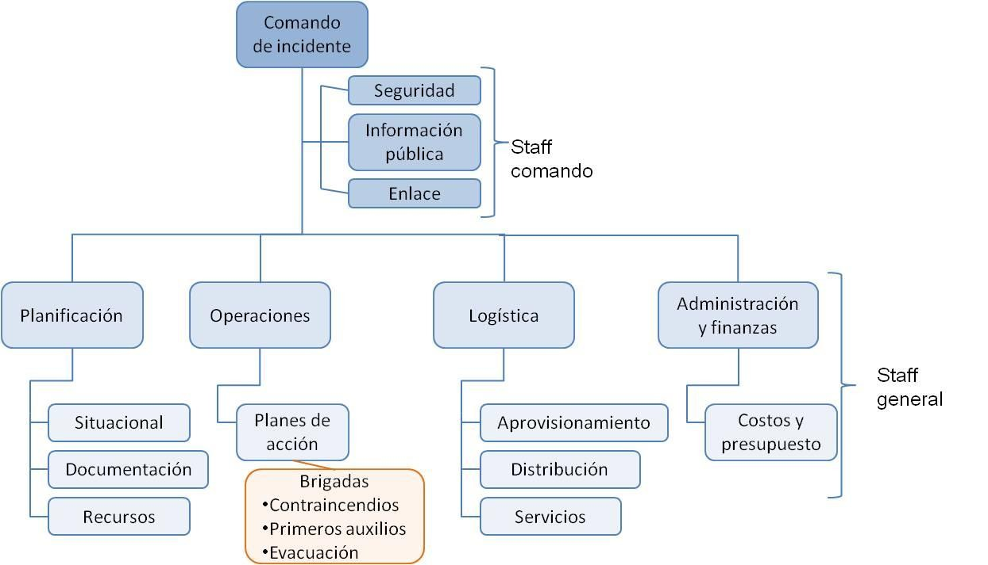

Fuente: Plan de emergencias y contingencia por desastres naturales y socio naturales del SFFC 2023-2024.

**Construcción de línea de vida para la atención del seguro del Santuario Flora y Fauna Los Colorados.**

Policía Nacional Infantería de

Marina

Aseguradora de

Asistencia

Asignación del Centro medico

**Grupo de visitantes**

Primer Respondiente Parques Nacionales Naturales de

Segundo Respondiente Aseguradora

Coordinación y asistencia de la atención

Centro

Médico

Operador

Turístico

Defensa Civil

Colombiana

Bomberos

Cruz Roja

Colombiana

**Sitios críticos identificados (Organización del Plan de Contingencia)**

|  |  |  |
| --- | --- | --- |
| **SITIO** | **RIESGO** | **CORRECTIVO**  **SUGERIDO** |
| Centro de Interpretación | Caída de estructura de la cabaña | Mantenimiento correctivo de la estructura, a solicitud de la |
| ambiental la Garra del | jefatura del AP, en el mes de agosto de 2022, por parte del |
| Jaguar | Grupo de Infraestructura del Nivel Central de Parques |
|  | Nacionales Naturales se realizó una evaluación del estado  actual de la Sede Operativa del SFF los Colorados con la finalidad de proyectar una inversión de mantenimiento para  2023, como resultado de esta actividad se encontró un hundimiento de la sede causado posiblemente por falla del terreno, recomendando hacer estudios de suelo y levantar la cabaña con gatos hidráulicos para colocar una placa flotante para poder estabilizarla. Posterior a la visita de verificación, se emitió el concepto técnico 20224500000136 del 3 de octubre de 2022, por medio del cual se ordenó el cierre de las oficinas de la sede operativa. |
| Sendero Planeta | Caída del mismo nivel | Adecuación de sendero con pasamanos, pasarelas  elevadas, escalinatas, sitios de descanso y señalización para la correcta interpretación ambiental. elevadas. |
| Bosque |
| Sector los mangos | Inundación | Construcción de pasarelas elevadas. |

**11. Necesidades de Asistencia Asociadas con la Prestación de Servicios Ecoturísticos**

Es de anotar que el área no cuenta con servicios de comunicación y transporte, recurso humano cualificado para el manejo de riesgos de accidentes y faltan elementos propios para atender los riesgos, además, no cuenta con agua permanente, ni potable en la sede operativa.

En atención a la evaluación y verificación del inventario de atención primaria, el Santuario de Flora y Fauna Los Colorados define sus necesidades de asistencia básica a visitantes en:

**1. EQUIPOS DE ATENCION PRIMARIA EN EMERGENCIA**

- Un paramédico con radio de comunicación portátil vinculado a los organismos de socorro, atención médica y fuerza pública, garantizados para cada día que haya visitantes (No todos los días hay visitas).

- Un botiquín dotado

- Una camilla

- La compañía aseguradora deberá garantizar el traslado de la persona o personas desde la sede operativa hasta el sitio de atención.

- La compañía aseguradora deberá garantizar la prestación de servicios médicos y de urgencias con el hospital

municipal o las entidades regionales o nacionales que considere necesarias.

**2. RADIOS DE COMUNICACIÓN PORTÁTILES**

A la fecha se cuenta con seis (06) equipos de radiocomunicación portátil, radios base y antenas, que se podrian utilizar para actividades misionales del Santuario. Se requiere su puesta en funcionamiento.

**3. CAPACITACIÓN AL PERSONAL DEL SANTUARIO EN PRIMEROS AUXILIOS.**

10 personas capacitadas en apoyo atención primaria en caso de siniestros elementales.

**4. SERVICIO DE AGUA POTABLE**

La compañía aseguradora deberá garantizar la disponibilidad permanente de agua potable en el marco de la salubridad pública de acceso a los servicios sanitarios. Para ello, se debe tener un carro tanque cada 15 días que suministre al agua potable.

**5. SEÑALIZACION DE AREAS**

La compañía aseguradora deberá señalizar las áreas de acceso al público como: área de servicios sanitarios, área de vivero, área de ingreso al sendero, área de salida del sendero y señalética de zonas de riesgos durante el recorrido.

Según lo establecido en la Resolución 273 del 24 de julio de 2024 aprobada por PNN, la elaboración y revisión del documento debe ser acorde al Artículo 6 y 7.

**Elaboración:**

- Jefe del Santuario de Flora y Fauna Los Colorados

- Dirección Territorial Caribe

- Subdirección de Gestión y Manejo

- Oficina de Gestión del Riesgo

- Subdirección de Sostenibilidad y Negocios Ambientales

- Oficina Asesora Jurídica y otras dependencias del nivel central en atención a sus competencias

**Revisión y guía técnica:**

- Dirección Territorial Caribe